* กลุ่มงานพัฒนาวิชาการและคุณภาพบริการ (นายอภิวัฒน์ บุ้งทอง ตำแหน่ง นักวิชาการสาธารณสุขชำนาญการ)

--------------------------------------------------------------------------------

1.แจ้งติดตามการบันทึกข้อมูลผู้ป่วยในพระราชานุเคราะห์ ให้เยี่ยมและบันทึกข้อมูลในเว็บไชด์สำนักงานสาธารณสุขจังหวัดอุบลราชธานี >>ระบบ MIS>>ระบบคนไข้ในพระราชานุเคราะห์>> เข้าระด้วยU: ID 13 หลัก, P: ID 8 ตัวหลัง ให้เป็นปัจจุบัน เป้าหมายเยี่ยมเดือนละ 1 ครั้ง *เดือนนี้ ให้ลงเยี่ยมก่อนวันที่ 20 พ.ค. 2568

|  |  |  |  |  |  |  |
| --- | --- | --- | --- | --- | --- | --- |
| ที่ | คนไข้ในพระราชานุเคราะห์ | ชื่อ-นามสกุล | ตำบล | วันที่เยี่ยมครั้งล่าสุด | เขตรับผิดชอบ | หมายเหตุ |
| 1 | มูลนิธิ พอ.สว. | จันกานต์ เจาะเหมาะ | หนองผือ | 18 เม.ย.68 | รพ.สต.หนองผือ |  |
| 2 | สมเด็จพระเทพฯ | ศุภาณัฐ หมุนสิงห์ | หนองสิม | 4 เม.ย.68 | รพ.สต.นาหว้า |  |
| 3 | มูลนิธิ พอ.สว. | ลีลาวดี คำเพราะ | หนองสิม | 4 เม.ย.68 | รพ.สต.นาหว้า |  |
| 4 | มูลนิธิ พอ.สว. | วสุพล ประชุมเหล็ก | เขมราฐ | 9 เม.ย.68 | รพ.เขมราฐ |  |
| 5 | สมเด็จพระเทพฯ | ด.ญ.พุทธิดา สุจริต | หนองนกทา | 1 เม.ย.68 | รพ.สต.หนองนกทา |  |
| 6 | มูลนิธิ พอ.สว. | ด.ญ.รัชนีกร ประหยัดชื่อ | หัวนา | 7 เม.ย.68 | รพ.สต.ม่วงเฒ่า |  |
| 7 | มูลนิธิ พอ.สว. | ด.ญ.กวิสรา แก่นพันธ์ | แก้งเหนือ | 2 เม.ย.68 | รพ.สต.แก้งเหนือ |  |

ข้อมูล ณ วันที่ 5 พ.ค.2568 , <http://ssj.phoubon.in.th/p2k/index.php?files=king_nukhro>

* รบกวนพื้นที่ส่งภาพการเยี่ยมบ้านแต่ละครั้งให้ฝ่ายฯด้วยนะครับ

2. แจ้ง รพ.สต. ทุกแห่ง เร่งรัด/กำกับ/ติดตามการดำเนินงานโครงการให้ทันตามห้วงเวลา และอัพเดทความก้าวหน้าของโครงการฯ งบ OP/PP ในลิงก์ ทุกเดือนด้วยครับ [กำกับติดตามโครงการ ปีงบ 68.xlsx - Google ชีต](https://docs.google.com/spreadsheets/d/1uzMpx4kkq6OkWOaKDkAoHtxgMQA6USub/edit?gid=1118657826#gid=1118657826)

* โครงการฯ ที่ดำเนินการเสร็จ ให้ส่งไฟล์แสกนชุดเบิกจ่ายโครงการฯ ให้ฝ่ายยุทธ.ด้วย
* โครงการฯที่ดำเนินการไม่เสร็จตามห้วงเวลา ให้ทำบันทึกขอขยายเวลาดำเนินงานโครงการตามแบบฟอร์มที่แจ้ง
* รายงานสรุปโครงการฯ ที่ยังไม่ดำเนินการและยังไม่ส่งชุดเบิก – จ่ายโครงการ … แจ้งดำเนินการด่วน ครับ

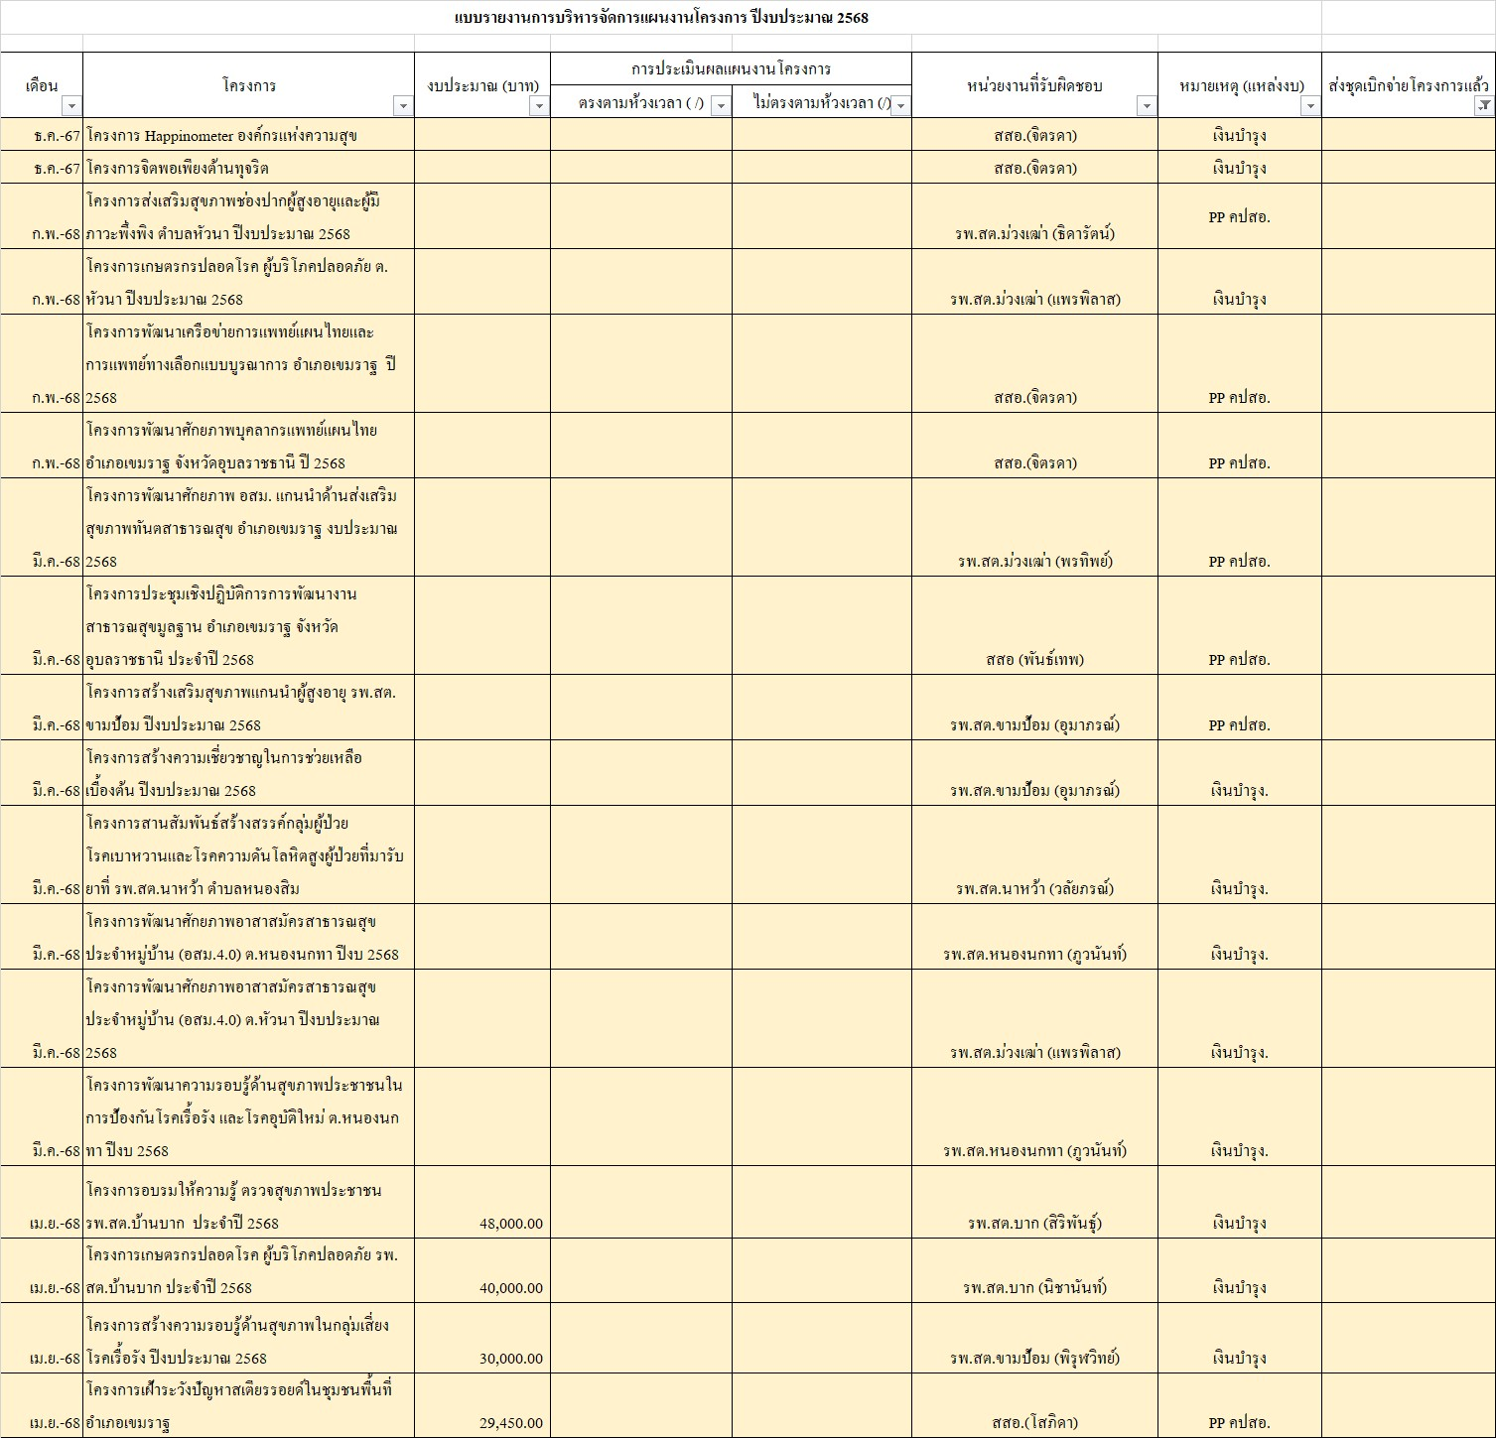

3. ขอความร่วมมือ รพ.สต.รายงานความก้าวหน้าการดำเนินงานงบค่าเสื่อม ปี 2568 ให้เป็นปัจจุบัน

* ให้ทุกแห่งรายงานในลิงก์ ก่อนวันที่ 14 พ.ค.นี้ [รายงานค่าเสื่อมปี2568_ สสอ.เขมราฐ.xlsx - Google ชีต](https://docs.google.com/spreadsheets/d/1QoRJlNTTH5Ock_fXxLVdNHe2ifuBDwMb/edit?gid=478409385#gid=478409385)

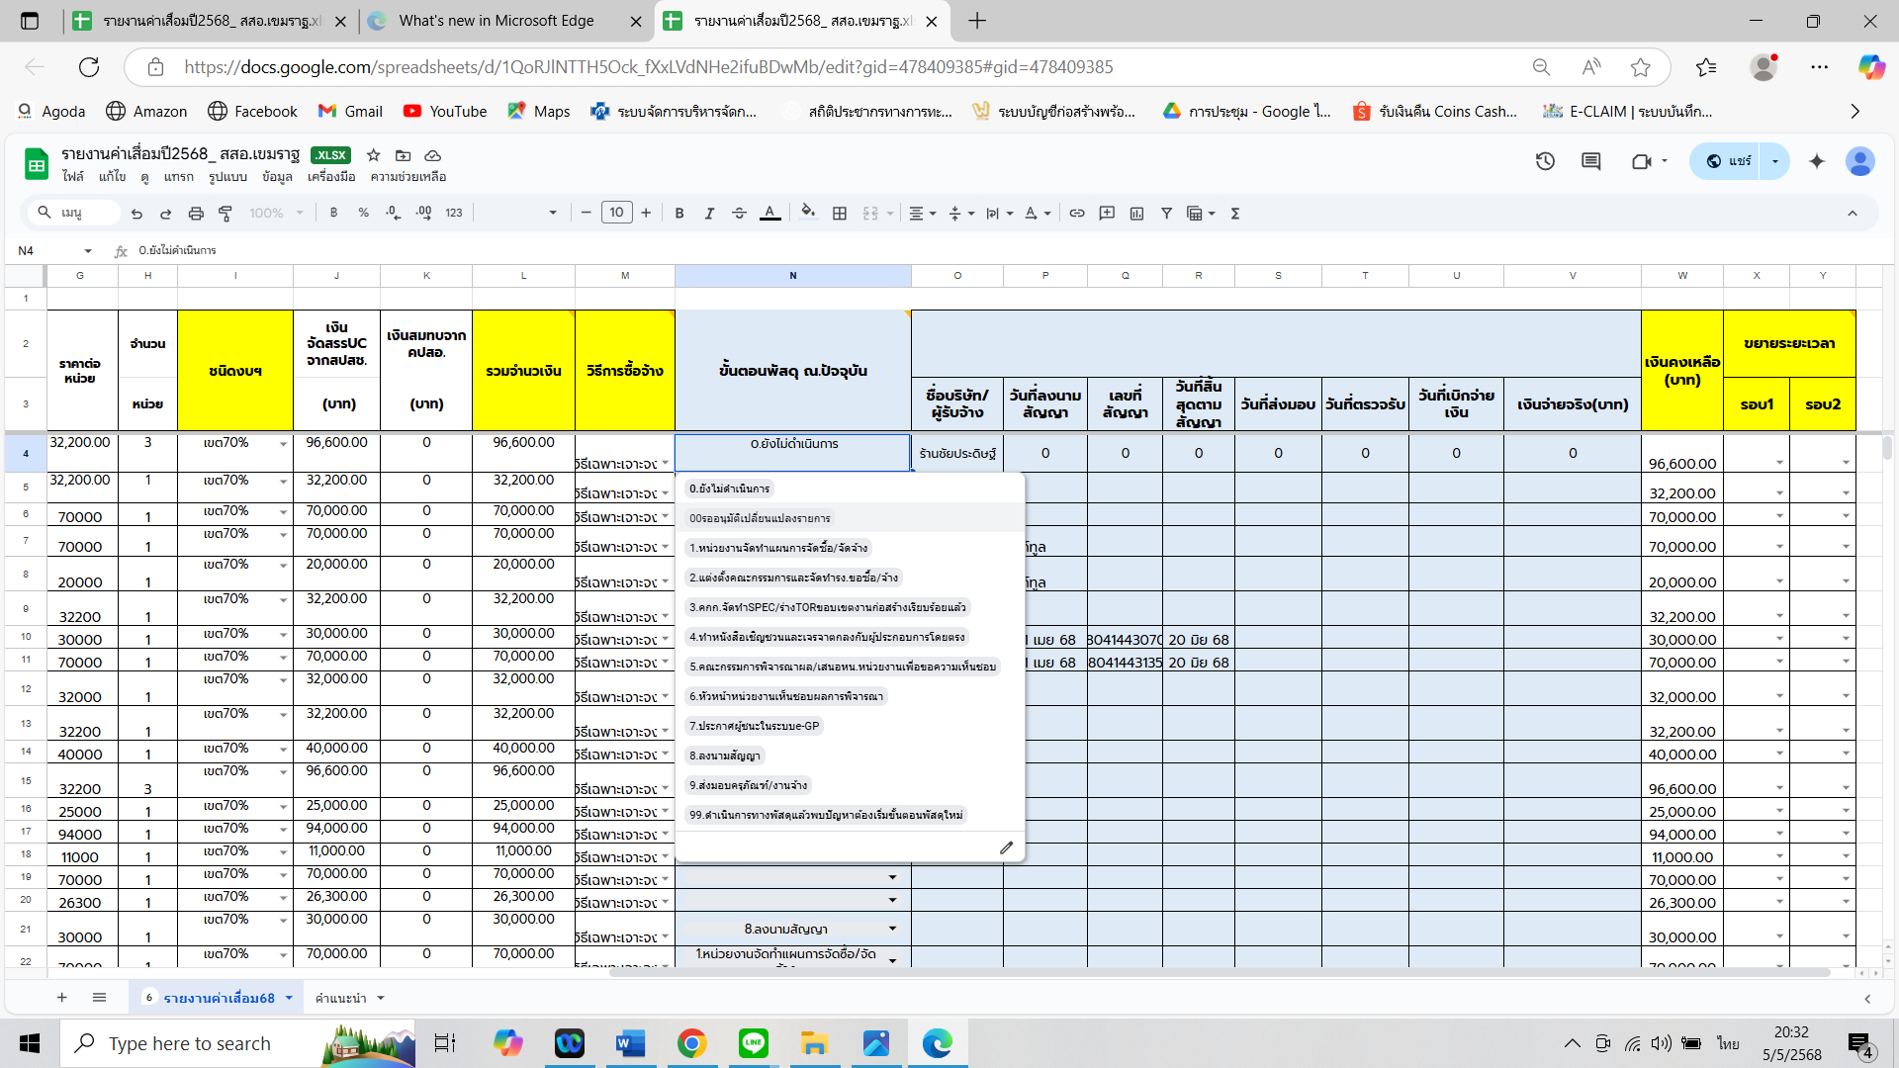

4. แจ้งแผนการออกนิเทศงานสาธารณสุขเครือข่ายบริการสุขภาพอำเภอเขมราฐ รอบที่ 2 / 2568

(ระหว่างวันที่ 16 - 24 มิ.ย. 2568)

|  |  |  |  |
| --- | --- | --- | --- |
| วัน เดือน ปี | สถานที่ | เช้า ( 09.00 - 12.00 น.) | บ่าย (13.00 - 16.00 น.) |
| 16 มิ.ย..2567 | รพ.สต.ม่วงเฒ่า | √ |  |
| รพ.สต.เจียด |  | √ |
| 17 มิ.ย..2567 | รพ.สต.นาหว้า | √ |  |
| รพ.สต.หนองนกทา |  | √ |
| 18 มิ.ย..2567 | รพ.สต.เหมือดแอ่ | √ |  |
| รพ.สต.ขามป้อม |  | √ |
| 19 มิ.ย..2567 | รพ.สต.หนองผือ | √ |  |
| รพ.สต.บาก |  | √ |
| 23 มิ.ย..2567 | รพ.สต.แก้งเหนือ | √ |  |
| รพ.สต.นาแวง |  | √ |
| 24 มิ.ย..2567 | กลุ่มงานบริการด้านปฐมภูมิ  และองค์รวม รพ.เขมราฐ | √ |  |

**หมายเหตุ :** แผนการออกนิเทศงานฯ เปลี่ยนแปลงได้ตามความเหมาะสม

**เอกสารที่ต้องเตรียม**

* Power point การนำเสนอผลการดำเนินตามนโยบาย นพ.สสจ.อบ. และผลงานตามตัวชี้วัด ปีงบประมาณ 2568 (ดึงผลงานล่าสุดใน HDC รอบที่ 2 นำเสนอ : รอบที่ 2 ประมวลระหว่างวันที่ 1 เม.ย. 68 – 15 ส.ค.68 )พร้อมวิเคราะห์ข้อมูลผลงานพื้นที่ เร่งผลงานให้ทันการประเมินรอบที่ 2 ก่อนวันที่ 15 ส.ค.2568

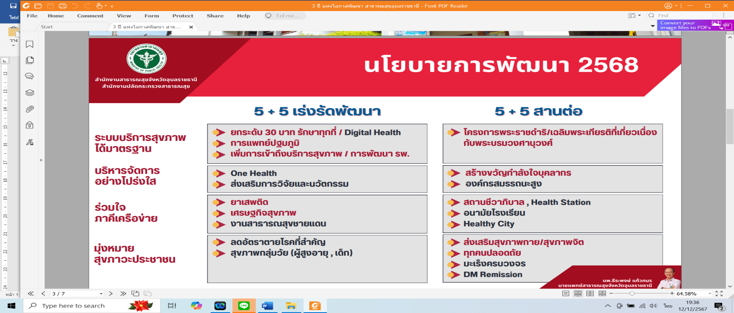

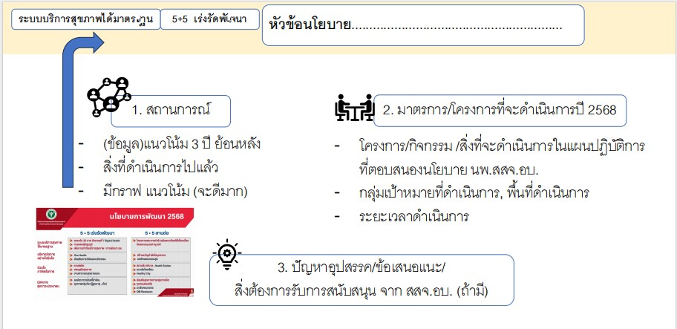

กำหนดการ

นิเทศงานสาธารณสุขผสมผสานระดับอำเภอ ครั้งที่ 2/๒๕๖8 อำเภอเขมราฐ จังหวัดอุบลราชธานี

ระหว่างวันที่ 16 – 24 มิ.ย.2568

-------------------------------------------------------------

แห่งที่รับการนิเทศฯ ภาคเช้า

09.00 น. ทีมนิเทศงานถึง รพ.สต. เป้าหมาย

09.00 – 10.00 น. คณะกรรมการนิเทศงานฯ สอบถาม/แนะนำ/ติดตามการดำเนินงานที่ รพ.สต.ตามเกณฑ์

มาตรฐานบริการสุขภาพปฐมภูมิ พ.ศ.2568 - 2570

10.00 – 10.30 น. ผอ.รพ.สต. กล่าวต้อนรับ แนะนำเจ้าหน้าที่ใน รพ.สต.

ตัวแทน รพ.สต.นำเสนอผลการดำเนินงาน (ด้วย Power point 20 นาที)

1. ข้อมูลทั่วไป

2. ข้อมูลสถานการณ์การเงิน

3. ผลการดำเนินตามนโยบาย นพ.สสจ.อบ.

4. ผลการดำเนินงานตามตัวชี้วัด รอบที่ 2 ปีงบประมาณ 2568

5. ผลการดำเนินงานโครงการฯ งบ OP/PP ปีงบประมาณ 2568

6. ผลการดำเนินงานงบค่าเสื่อม ปีงบประมาณ 2568

7. ผลงานเด่นของพื้นที่ (ถ้ามี)

8. สรุปปัญหา/อุปสรรคการดำเนินงานฯ

9.ข้อเสนอแนะ หรือสิ่งที่ต้องการรับการสนับสนุนจาก คปสอ.

10.30 – 11.30 น. ประธานคณะกรรมการนิเทศงานฯ ชี้แจงวัตถุประสงค์การนิเทศงานฯ รอบที่ 2 ปี 2568

11.30 – 12.00 น. คณะกรรมการสรุปการนิเทศงานฯ / ปิดการประชุม

12.00 – 13.00 น. พักรับประทานอาหารกลางวัน (ณ รพ.สต.ที่รับนิเทศฯในช่วงเช้า)

--------------------------------------------------------------

แห่งที่รับการนิเทศฯ ภาคบ่าย

13.30 น. ทีมนิเทศงานถึงห้องประชุม รพ.สต. เป้าหมาย

13.30 – 14.30 น. คณะกรรมการนิเทศงานฯ สอบถาม/แนะนำ/ติดตามการดำเนินงานที่ รพ.สต.ตามเกณฑ์

มาตรฐานบริการสุขภาพปฐมภูมิ พ.ศ.2568 - 2570

14.30 – 15.00 น. ผอ.รพ.สต. กล่าวต้อนรับ แนะนำเจ้าหน้าที่ใน รพ.สต.

ตัวแทน รพ.สต.นำเสนอผลการดำเนินงาน (ด้วย Power point 20 นาที)

1. ข้อมูลทั่วไป

2. ข้อมูลสถานการณ์การเงิน

3. ผลการดำเนินตามนโยบาย นพ.สสจ.อบ.

4. ผลการดำเนินงานตามตัวชี้วัด รอบที่ 2 ปีงบประมาณ 2568

5. ผลการดำเนินงานโครงการฯ งบ OP/PP ปีงบประมาณ 2568

6. ผลการดำเนินงานงบค่าเสื่อม ปีงบประมาณ 2568

7. ผลงานเด่นของพื้นที่ (ถ้ามี)

8. สรุปปัญหา/อุปสรรคการดำเนินงานฯ

9.ข้อเสนอแนะ หรือสิ่งที่ต้องการรับการสนับสนุนจาก คปสอ.

15.00 – 15.30 น. ประธานคณะกรรมการนิเทศงานฯ ชี้แจงวัตถุประสงค์การนิเทศงานฯ รอบที่ 2 /2568

15.30 – 16.00 น. คณะกรรมการสรุปการนิเทศงานฯ / ปิดการประชุม

รายชื่อคณะกรรมการ

นิเทศงานสาธารณสุขผสมผสานระดับอำเภอ ครั้งที่ 2/2568 อำเภอเขมราฐ จังหวัดอุบลราชธานี

ระหว่างวันที่ 16 - 24 มิ.ย.2568

------------------------------------------------

|  |  |
| --- | --- |
| ลำดับที่ | คณะกรรมการ/กลุ่มงาน/ฝ่าย |
| ๑ | ประธานคณะกรรมการนิเทศฯ |
| ๒ | งานบริหาร |
| ๓ | งานการเงินบัญชี และพัสดุ |
| ๔ | งานยุทธศาสตร์ (ผลงานตัวชี้วัด แผนงาน โครงการ งบค่าเสื่อม) |
| ๕ | งานควบคุมโรคติดต่อ |
| ๖ | งาน NCD สุขภาพจิต และยาเสพติด |
| ๗ | งาน IT ประกันสุขภาพ สสม. |
| ๘ | งานส่งเสริมสุขภาพ |
| ๙ | งาน IC |
| ๑๐ | งานทันตสาธารณสุข |
| ๑๑ | งานเภสัชกรรม คุ้มครองผู้บริโภคงานบริหารยาและเวชภัณฑ์ |
| ๑๒ | งานแพทย์แผนไทย |
| ๑๓ | งาน LAB |

5. แจ้งแผนการสรุปผลงาน คปสอ. เขมราฐ ประจำปี 2568 ระหว่างวันที่ 3 – 6 ก.ค.68 ณ จังหวัดจันทบุรี

* สิ่งที่ต้องเตรียม 1. ผู้ร่วมสรุปผลงานฯ จำนวน 25 คน

2. หน.ฝ่าย/หน.งาน เตรียมสไลด์วิเคราะห์ข้อมูลผลงานตัวชี้วัด(ที่รับผิดชอบ) : ตัวชี้วัด Ranking รอบที่ 1 ที่ผลงานต่ำ / ได้คะแนนตัวชี้วัดไม่เต็มในรอบแรก

3. รพ.สต. ทุกแห่ง นำเสนอรายการแผนงบค่าเสื่อม ปี 2569

(กรอบวงเงิน 130,000 บ./ แห่ง)